Chuyển đổi số là gì? Ý nghĩa của chuyển đổi số.

Chuyển đổi số (Digital Transformation) ngày càng trở nên quan trọng. Các doanh nghiệp trên toàn thế giới thuộc nhiều lĩnh vực khác nhau, từ bán lẻ, tài chính và chăm sóc sức khỏe, cho đến khu vực công, đều đang khởi động các dự án chuyển đổi số để cải thiện trải nghiệm khách hàng và tăng hiệu quả hoạt động. Tuy nhiên không phải ai cũng hiểu chính xác chuyển đổi số là gì và ý nghĩa của chuyển đổi số trong thời đại 4.0. Hãy cùng FSI tìm hiểu các câu hỏi đó trong bài viết dưới đây.

Chuyển đổi số (Digital Transformation) là gì?
Mặc dù thuật ngữ chuyển đổi số đã xuất hiện phổ biến trên thế giới trong những năm gần đây, tuy nhiên lại không có một định nghĩa chung nào chính xác về chuyển đổi số là gì.
Theo trang Tech Republic – Tạp chí trực tuyến, cộng đồng xã hội dành cho các chuyên gia CNTT, khái niệm chuyển đổi số 4.0 là “cách sử dụng công nghệ để thực hiện lại quy trình sao cho hiệu quả hơn hoặc hiệu quả hơn.”
Microsoft lại cho rằng: “Chuyển đổi số là việc tư duy lại cách thức các tổ chức tập hợp mọi người, dữ liệu và quy trình để tạo những giá trị mới.”
Đối với FSI – doanh nghiệp chuyển đổi số hàng đầu Việt Nam: “Chuyển đổi số (Digital Transformation) là quá trình thay đổi từ mô hình truyền thống sang doanh nghiệp số, bằng cách áp dụng công nghệ mới như điện toán đám mây (Cloud), dữ liệu lớn (Big data), Internet vạn vật (IOT), …thay đổi phương thức điều hành, lãnh đạo, quy trình làm việc, văn hóa công ty…”
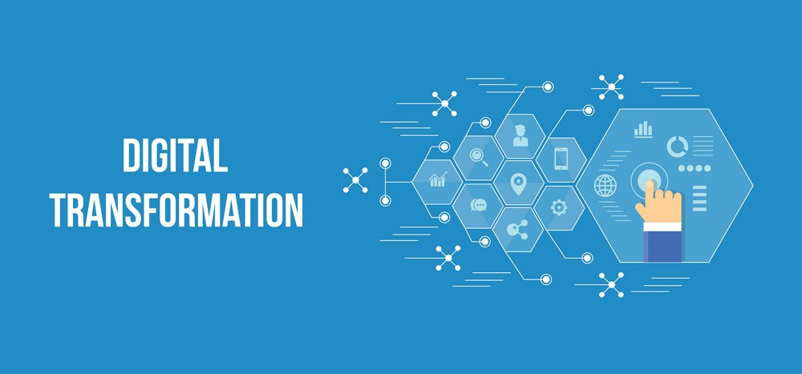
Chuyển đổi số (Digital Transformation) đóng một vai trò quan trọng trong cuộc Cách mạng công nghiệp 4.0
Với mỗi một doanh nghiệp, mỗi cách thức vận hành, mô hình tổ chức khác nhau thì định nghĩa về chuyển đổi số cũng khác. Nhưng nhìn chung, có thể hiểu chuyển đổi theo nghĩa rộng rãi là “định hình lại các ngành bằng cách tái cơ cấu các mô hình hoạt động và kinh doanh hiện có”
Ở cấp độ công ty, Chuyển đổi số (Digital Transformation) có nghĩa là tích hợp các giải pháp số vào cốt lõi của doanh nghiệp, thay đổi sâu sắc cách hoạt động của doanh nghiệp bằng cách tạo ra các quy trình kinh doanh mới, trải nghiệm khách hàng và văn hóa tổ chức. Nó không chỉ mang tái tạo lại những phương pháp truyền thống mà còn có thể sáng tạo những phương pháp mới để đáp ứng những kỳ vọng thay đổi của thị trường.
Nói cách khác, chuyển đổi số không chỉ là sự thay đổi trong các giải pháp công nghệ hay hoạt động của một doanh nghiệp. Nó cũng có thể là một sự thay đổi văn hóa to lớn, đòi hỏi doanh nghiệp phải thay đổi lại toàn bộ tổ chức.

Sự khác nhau giữa Số hóa (digitization) và Chuyển đổi số (Digital Transformation) là gì?
Khá nhiều người thường xuyên nhầm lẫn giữa chuyển đổi số và số hóa. Thực tế digitization hay digitalization chỉ là một phần của quá trình Chuyển đổi số (Digital Transformation).
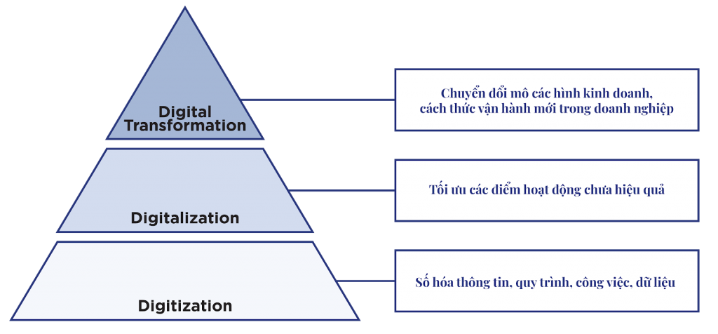3 khái niệm digitization, digitalization và chuyển đổi số (digital transformation)
Số hóa (digitization) là một thuật ngữ dùng để mô tả việc chuyển đổi các tài liệu dạng vật lý (giấy) sang định dạng số. Bằng cách đó, doanh nghiệp cho phép đưa nội dung số hóa vào quy trình làm việc của tổ chức. Chẳng hạn như để tự động hóa các quy trình hoặc cung cấp cho mọi người quyền truy cập thông tin.
Khai thác cơ hội số (Digitalization ) được xem là một bước tiến của số hóa (digitization). Digitalization còn được gọi là “số hóa quá trình”, “số hóa tổ chức” hay “số hóa doanh nghiệp”, là cấp độ dùng các công nghệ số và dữ liệu đã được số hóa trước đó và sử dụng nó để tối ưu hóa hoạt động kinh doanh. Từ đó, đạt được các mục tiêu như tăng doanh thu của công ty hoặc nâng cao hiệu quả của các quy trình (như truy cập và lưu thông tài liệu). Mục tiêu của số hóa là làm cho công việc hiệu quả hơn, mang lại lợi nhuận cao hơn và mang tính cộng tác.
Một số ví dụ cho thấy sự khác nhau giữa 2 khái niệm digitization và digitalization:
Digitization | Digitalization
– Scan tài liệu giấy và lưu chúng dưới dạng tài liệu số (file mềm)  – Chuyển đổi báo cáo giấy sang file kỹ thuật số, như PDF.  – Chuyển đổi checklist bằng giấy sang checklist bằng ứng dụng, như ứng dụng nhắc nhở của Apple.  – Ghi âm thuyết trình hay cuộc gọi.  – Sử dụng phần mềm OCR (chương trình nhận dạng văn bản) để nhập hồ sơ vật lý (ví dụ: hồ sơ y tế) vào cơ sở dữ liệu kỹ thuật số. | – Phân tích số liệu thu thập bằng các thiết bị có liên kết với Internet để tìm các doanh thu mới.  – Tải bản PDF của một báo cáo quan trọng lên ổ đĩa đám mây của công ty và chia sẻ nó với các nhóm liên quan để cho phép họ sử dụng dữ liệu trong công việc hàng ngày;  – Chuyển đổi tệp bảng tính được lưu trên ổ cứng của một máy tính sang định dạng đám mây có thể được sử dụng đồng thời bởi nhiều người dùng (ví dụ: thông qua Office 365 hoặc Google Documents);  – Tải các tệp video từ ổ cứng lên các dịch vụ phát trực tuyến video của công ty (sử dụng nội bộ hoặc bên ngoài).
Ở cấp độ cao nhất là chuyển đổi số. Chuyển đổi số hiểu chung là quá trình thay đổi tổng thể và toàn diện của cá nhân và tổ chức về cách sống, cách làm việc và phương thức sản xuất trên môi trường số với các công nghệ số. Các mô hình và quá trình kinh doanh số sẽ tái cấu trúc nền kinh tế. Chuyển đổi số là quá trình chuyển đổi ở cấp độ hệ thống nhằm thay đổi hành vi trên quy mô lớn. Bản chất của chuyển đổi số là sáng tạo.

Ý nghĩa của chuyển đổi số (Digital Transformation) 4.0 trong doanh nghiệp
Chuyển đổi số là rất quan trọng đối với sự phát triển của doanh nghiệp. Nó mang lại cho các tổ chức cơ hội “mở ra nhiều tiềm năng hơn nữa” bằng cách cho phép họ mở rộng quy mô hiệu quả, cải thiện hiệu quả hoạt động kinh doanh, tiếp cận khách hàng dễ dàng với chi phí tối ưu hơn. Dưới đây là một số lợi ích mà chuyển đổi số mang lại cho doanh nghiệp:

Cung cấp thông tin chi tiết từ dữ liệu
Chuyển đổi số giúp nhân sự trong doanh nghiệp có quyền truy cập vào lượng dữ liệu khổng lồ. Họ có thể theo dõi tất cả các loại chỉ số, như hiệu quả của quy trình, tỷ lệ chuyển đổi kênh, giá trị lâu dài của khách hàng, sự hài lòng của khách hàng và nhiều chỉ số khác.
Nó không chỉ cho phép doanh nghiệp sắp xếp dữ liệu của mình một cách trực quan và dễ dàng truy cập mà còn cho phép đưa ra quyết định dựa trên dữ liệu. Điều này cho phép các nhà quản lý đưa ra các quyết định chính xác, nhanh chóng hơn.

Duy trì tính cạnh tranh của doanh nghiệp
Chuyển đổi số giúp duy trì tính cạnh tranh của doanh nghiệp trên thị trường
Chuyển đổi số (Digital Transformation) đã trở thành vấn đề sống còn trong kỷ nguyên 4.0 phát triển không ngừng. Đó không phải là vấn đề của sự lựa chọn, mà là điều cần thiết để duy trì tính cạnh tranh.
Deborah Ancona, giáo sư quản lý tại Viện Công nghệ Massachusetts (MIT) và là người sáng lập Trung tâm Lãnh đạo cho biết: “Sự thúc đẩy chuyển đổi kỹ thuật số đang tăng tốc trong một thế giới mà các công ty ngày càng cạnh tranh về sự đổi mới, tốc độ và khả năng thích ứng.
Với tới 93% công ty đồng ý rằng công nghệ số là cần thiết để đạt được mục tiêu chuyển đổi số của họ. Rõ ràng là các doanh nghiệp phải lựa chọn công nghệ phù hợp để đáp ứng mục tiêu chuyển đổi số của họ và làm hài lòng khách hàng. Các công cụ 4.0 được xây dựng để đáp ứng nhu cầu hiện đại của khách hàng và các công ty cần tìm ra giải pháp phù hợp để nâng cao trải nghiệm và đáp ứng các yêu cầu của khách hàng trong hiện tại và tương lai.

Nâng cao trải nghiệm của khách hàng
Theo Accenture – công ty tư vấn quản lý chuyên cung cấp dịch vụ chiến lược, tư vấn, kỹ thuật số, công nghệ và hoạt động của Ireland cho biết, 91% khách hàng có nhiều khả năng mua hàng từ các thương hiệu gọi tên họ, biết lịch sử mua hàng và đưa ra các đề xuất sản phẩm dựa trên sở thích của họ. Nói một cách ngắn gọn – khách hàng yêu cầu cá nhân hóa và nó không thể đạt được trên quy mô lớn nếu không sử dụng kỹ thuật số.
Công nghệ kỹ thuật số có thể cung cấp cho bạn thông tin chi tiết về dữ liệu lịch sử của khách hàng, bao gồm các tương tác, sở thích và mức độ tương tác của họ.
Hơn nữa, họ cung cấp các phương tiện để phân tích dữ liệu này nhanh chóng nhằm cá nhân hóa trải nghiệm khách hàng nhằm đáp ứng tốt hơn nhu cầu và mong đợi của khách hàng.

Tăng cường liên kết giữa các phòng ban
Chuyển đổi số (Digital Transformation) cho phép nhân sự giữa các bộ phận trong toàn bộ công ty giao tiếp tốt và thường xuyên hơn. Nhờ việc sử dụng các nền tảng quản trị doanh nghiệp tự động, các phòng ban có thể dễ dàng chia sẻ tất cả các loại thông tin, tài liệu dễ dàng bất cứ ở đâu, bất cứ khi nào. Nhờ đó giúp cải thiện khả năng cộng tác.
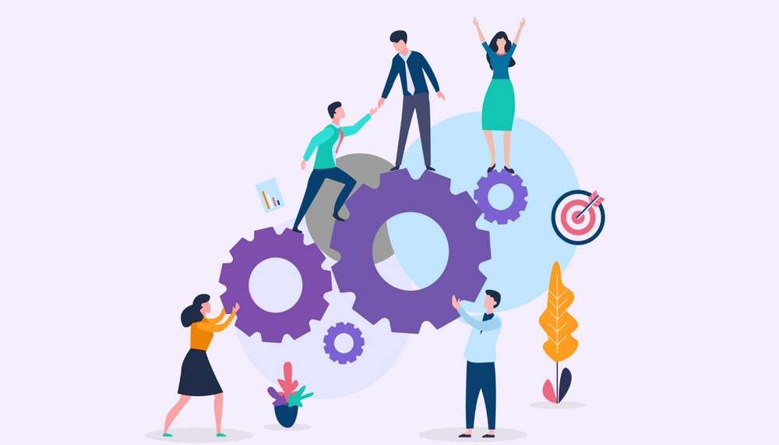

Nâng cao hiệu quả hoạt động và giảm chi phí
Công nghệ số giúp các doanh nghiệp tiết kiệm tối đa chi phí cho các hoạt động của mình. Ví dụ, thực tế ảo cho phép nhân viên kiểm tra và xem xét các quy trình hoặc sản phẩm mới mà không cần phải xây dựng chúng trước, vì tất cả được thể hiện trực quan trên hình ảnh kỹ thuật số.
Trong khi đó, vấn đề lưu trữ dữ liệu có thể được giải quyết bằng điện toán đám mây và có thể được quản lý bởi các nhà cung cấp bên ngoài. Điều này giúp nhân viên của doanh nghiệp có nhiều thời gian hơn để tập trung vào các dự án, công việc khác mang lại nhiều giá trị kinh doanh hơn và bớt lo lắng về việc lưu trữ dữ liệu.
Nhìn chung, bằng việc ứng dụng chuyển đổi số, doanh nghiệp có thể tự động hóa các tác vụ và quy trình mà trước đây được thực hiện theo cách thủ công và rất tốn thời gian, ví dụ: Thu thập dữ liệu khách hàng, quản lý tài chính, quản trị công việc, nhân sự, lập báo cáo…
Điều này sẽ có tác động tích cực đến năng suất và cải thiện sự hài lòng của nhân viên, vì họ sẽ không còn phải thực hiện các nhiệm vụ đơn điệu và sẽ có thể sử dụng tốt hơn các kỹ năng của mình.
Theo Bộ TT&TT

